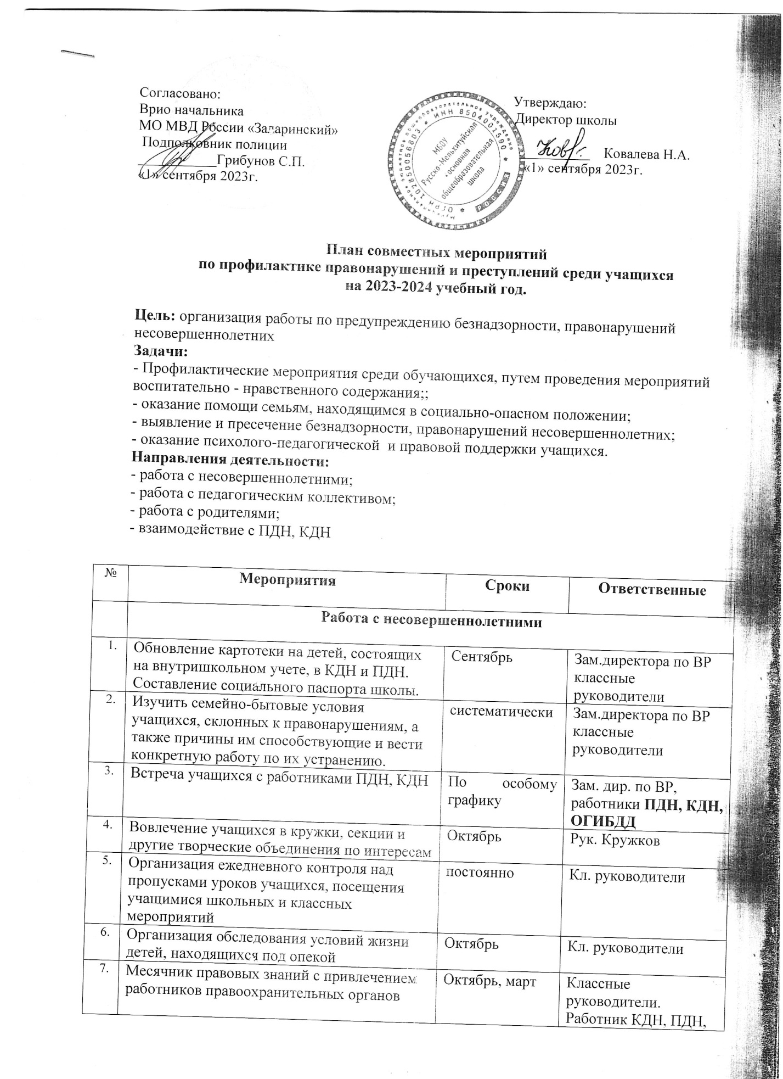

|  |  |  |  |
| --- | --- | --- | --- |
|  |  |  | РОВД |
|  | Участие в районных, конкурсах, спортивных соревнованиях | По особому плану | Педагогический коллектив |
|  | Проведение рейдов «Каникулы» | ноябрь, январь, март | Зам. дир. по ВР,  классные руководители |
|  | Тематические классные часы по профилактике вредных привычек, правонарушений и преступлений. | по планам кл. рук. | Кл. руководители, работники ПДН, КДН |
|  | Организация помощи в дальнейшем определении (обучения, трудоустройстве) учащихся из неблагополучных семей (9-е) | май | Зам. дир. по ВР,  Кл.рук-ли |
|  | Собеседование со школьниками группы «риска» и их родителями по вопросу летней занятости. | апрель | Зам. дир. по ВР, |
|  | **Работа с педагогическим коллективом** | | |
|  | Проведение заседаний Совета профилактики | 1 –раз в четверть | Зам. директора по ВР |
|  | Предоставлять своевременно информацию о правонарушениях в отдел семьи. | По запросу | Зам. директора по ВР |
|  | Организация методической помощи классным руководителям в работе с подростками девиантного поведения | Ноябрь | психолог |
|  | Организовать вечерние рейды учителей совместно с родителями. | По графику | Зам. директора по ВР |
|  | Планирование летнего отдыха школьников | Май | администрация |
|  | Анализ работы школы за учебный год по профилактике правонарушений | Май | Зам. дир. по ВР |
|  | **Работа с родителями** | | |
|  | Обследование неблагополучных семей. | В течение года | Кл. рук. |
|  | Организация просветительской работы с родителями по вопросам воспитания «трудных» детей, профилактики правонарушений с приглашением работников ПДН, КДН.  - «Профилактика алкоголизма и пьянства в молодёжной среде»;  - «Профилактика курения и наркомании среди несовершеннолетних»;  - «Здоровый образ жизни в семье – счастливое будущее детей»;  - «Профилактика и предупреждение «школьных болезней». | По особому графику | Зам. дир. по ВР, работники ПДН, КДН. |